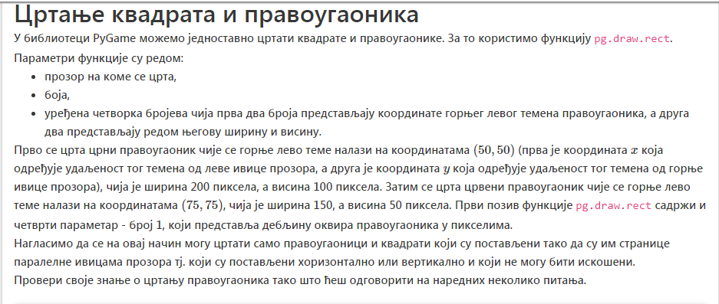

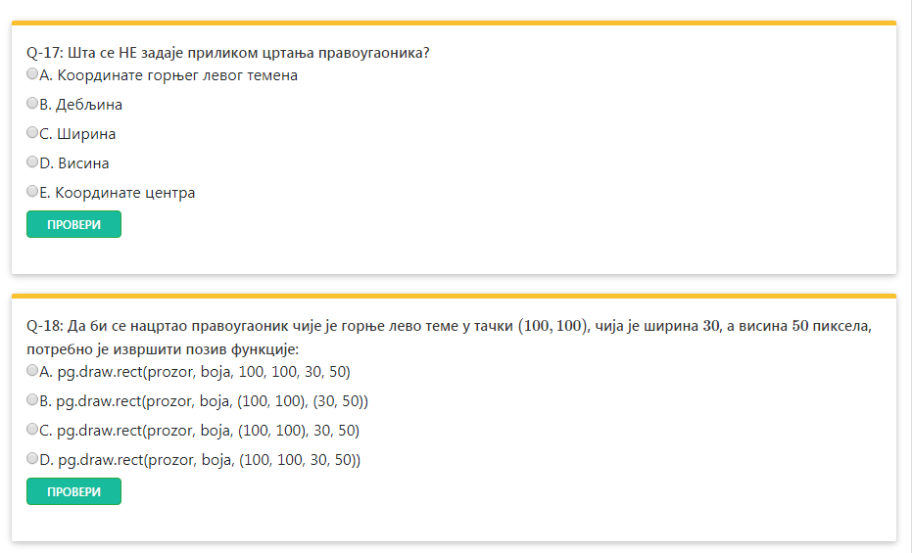
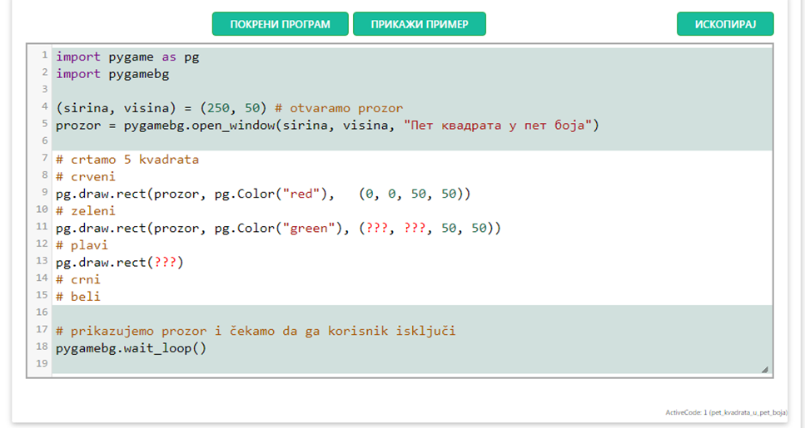
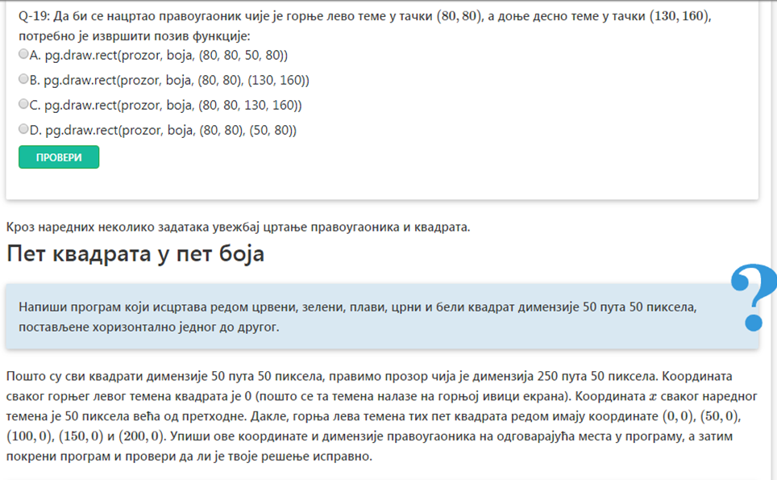
https://petlja.org/biblioteka/r/lekcije/pygame-prirucnik/crtanje-cas2
https://youtu.be/QcE__XlcdJw?list=PLWXhVV6d5_uUONnECNZZHJ8M-5EwdB_O1

